**Міністерство освіти і науки України**

**Національний технічний університет України**

**“Київський політехнічний інститут”**

ІПСА

Кафедра Системного проектування

Лабораторна робота №1 з дисципліни

«Цифрова обробка сигналів»

на тему:

«Ряд Фур’є. Явище Гіббса»

Виконав:

Студент групи ДА-21

Михалько В. Г.

Варіант №17

Київ 2014

1. Для периодического сигнала, вид и параметры которого заданы в таблицах, выполнить разложение в ряд Фурье.
2. Построить графики, изображающие полученные амплитудный и фазовый спектры сигнала.
3. В одной системе координат построить график исходного сигнала и гафик суммы первых 50 гармоник.
4. Используя отсчеты амплитудного и фазового спектров, построить графики первых 5 гармоник сигнала и их суммы (в одной системе координат).
5. Исследовать поведение колебаний Гибса при изменении колиества суммируемых членов ряда

|  |  |  |  |  |  |  |  |
| --- | --- | --- | --- | --- | --- | --- | --- |
| **Вариант** | **Номер функции, описывающей сигнал** | **A,** | **b,** | **f, Гц** | **φ, рад** | **τ,** | **T,** |
| **В (1/с)** | **В** | **с** | **с** |
| 17 | 6 | - | - | 1/T | 0 | 0.8T | 1 |

|  |  |
| --- | --- |
| **Номер функции** | **Описание** |
| 6. |  |

2

|  |  |  |  |  |  |
| --- | --- | --- | --- | --- | --- |
| **n** | **B-n** | **C-n** | **A-n** | **phi-n (рад)** | **phi-n (в градусах)** |
| 1 | -0,2115 | 0,1030 | 0,2352 | -1,1176 | -64,03 |
| 2 | 0,3722 | 0,1577 | 0,4042 | 1,1700 | 67,04 |
| 3 | -0,0445 | 0,1510 | 0,1574 | -0,2866 | -16,42 |
| 4 | 0,0018 | 0,1086 | 0,1086 | 0,0166 | 0,95 |
| 5 | 0,0089 | 0,0686 | 0,0692 | 0,1290 | 7,39 |

3. Графік вхідної функції

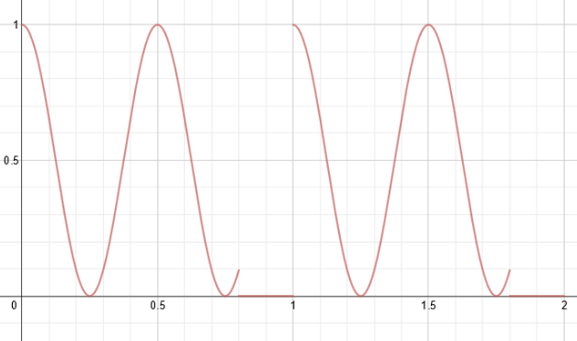

Ряд Фур’є із перших 50 гармонік:

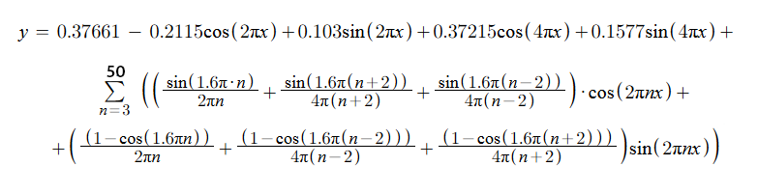

Графік ряду Фур’є із перших 50 гармонік і графік вхідної функції (сигналу) :

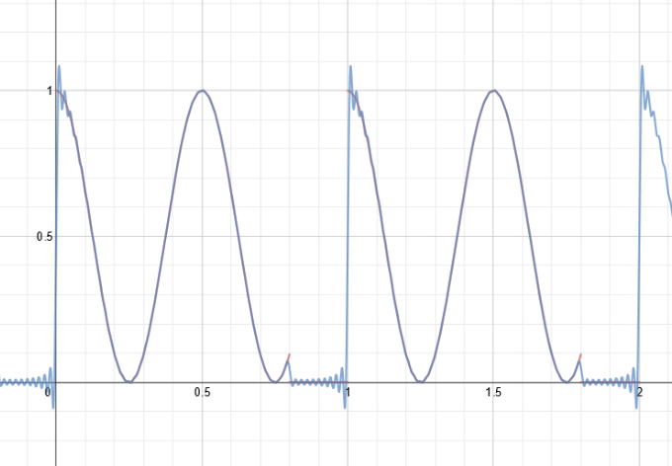

4. Графіки нульової і перших 5 гармонік, а також їх сума:

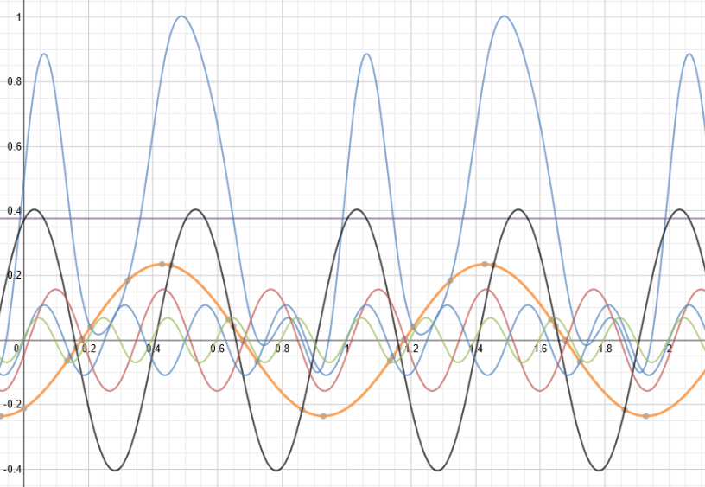

Графік вхідного сигналу і суми нульової і перших 5 гармонік:

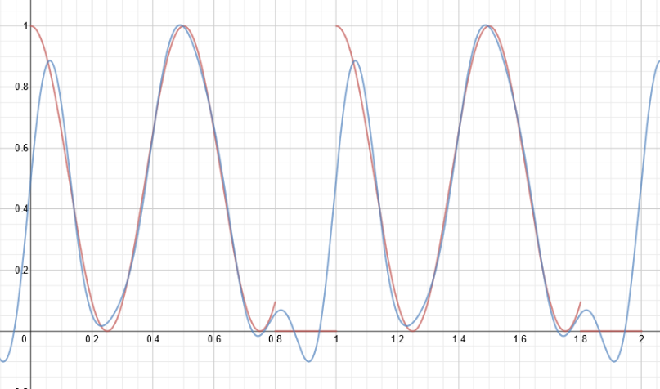

**Висновок.** Отже, в ході лабораторної роботи були здобуті практичні і теоретичні навички в розкладанні періодичної функції в ряд Фур’є. Було побудовано амплітудно-частотну і фазо-частотну характеристики функції для перших 5 гармонік відповідного ряду Фур’є. Порівнюючи графіки вихідної функції і її ряду з перших 50 гармонік можна зробити висновок, що розклад зроблений правильно.